YIT_CMYK

**claim_Finskebydlenipromyslenesrdcem**

**TISKOVÁ ZPRÁVA** **27. května 2025**

**YIT zahájila prodej bytů do osobního vlastnictví v projektu Portti Kladno**

**Společnost YIT zahájila prodej bytů v jednom ze svých prvních mimopražských rezidenčních projektů Portti Kladno, který vznikne na brownfieldu bývalých mrazíren o rozloze téměř 12 000 m2. Druhá etapa nabídne celkem 102 bytů do osobního vlastnictví s moderním architektonickým řešením a důrazem na kvalitní bydlení v zeleni. Dokončení výstavby projektu developer předpokládá na podzim roku 2026. První obyvatelé se tak budou moct stěhovat začátkem roku 2027.**

*„Jedním z naších strategických cílů je výstavba mimo hlavní město, a právě Kladno pro nás představuje z mnoha hledisek jednu z ideálních lokalit pro vstup do regionů. Odtud také pramení název projektu, jelikož ,portti‘ znamená ve finštině ,brána‘,“* uvedl generální ředitel společnosti [YIT Stavo](https://www.yit.cz/) Marek Lokaj a dodává: *„Naším cílem je vytvořit z chátrajícího areálu novou rezidenční čtvrť, která bude kombinovat komfortní bydlení s blízkostí přírody a výbornou občanskou vybaveností. Kladno představuje ideální volbu pro rodiny, jednotlivce i páry, zkrátka pro každého, kdo chce žít v příjemném městě s bohatou historií a perspektivní budoucností. A navíc za ceny mnohem příznivější než v Praze. Již nyní registrujeme velkou vlnu zájmu a řadu poptávek.“*

**Místo mrazíren bydlení ve finském stylu**

Na místě areálu bývalých mrazíren v ulici Ke Stadionu vybuduje developer 102 bytů o dispozicích 1+kk až 4+kk a rozloze od 28 m2 do 99 m2. K nim náleží předzahrádky či balkony a terasy.

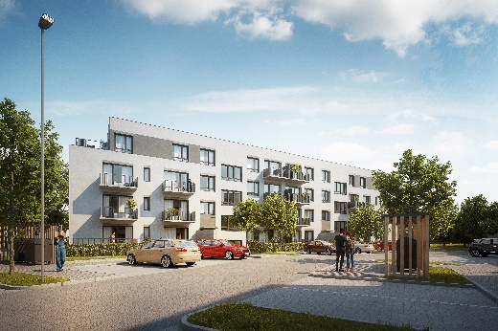[Portti Kladno](https://www.yit.cz/prodej-bytu/kladno/portti-kladno-ii) vyroste ve dvou etapách. První zahrne dvě budovy s 85 bytovými jednotkami, které YIT staví pro investora jako družstevní bydlení. Druhá pak přinese další dva domy, v nichž vznikne 102 bytů do osobního vlastnictví – jejich prodej zajišťuje YIT. Všechny budovy budou mít 4 nadzemní (vč. jednoho ustupujícího) a 1 podzemní podlaží. V parteru budou vybudovány rovněž dvě komerční jednotky. V každém bytovém domě bude umístěna kočárkárna a venkovní místo pro mytí kol a psů. Samozřejmostí jsou sklepy, venkovní parkovací stání a parkovací stání ve vnitřních krytých garážích, jejichž střechu nad vjezdem pokryje zeleň. K dispozici bude také venkovní parkování. V rámci udržitelných a energeticky úsporných řešení developer počítá s instalací fotovoltaických panelů. Vyrobená elektřina bude přispívat k ohřevu teplé vody, pro osvětlení společných prostor aj. S ohledem na šetrné hospodaření s vodou se plánuje také vybudování retenční nádrže. YIT rovněž ve větší míře začlení moderní technologii prefabrikace, se kterou má bohaté zkušenosti.

**Zachované vzrostlé stromy**

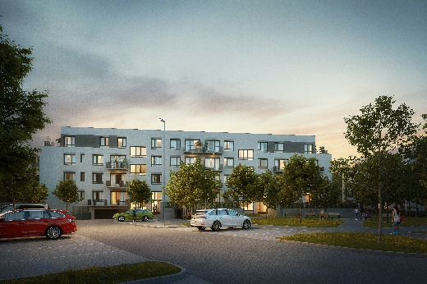Architektonické řešení projektu, za nímž stojí studio ABM architekti, klade důraz na jednoduché a funkční půdorysné řešení. Čtyři budovy budou harmonicky zasazeny do okolní zástavby uprostřed zeleně a citlivě rozmístěny s ohledem na zachování části vzrostlých stromů při okrajích brownfieldu. Díky tomu navíc celý areál bude působit opticky odlehčeným dojmem. Právě respekt k přírodě je jedním z hlavních znaků projektu. Zanedbané dřeviny developer pokácel, namísto nich ale vysází velké množství nových stromů a keřů. Projekt současně počítá s propojením s pěšími i cyklistickými stezkami v okolí a s vytvořením polosoukromého vnitrobloku s malým parkem a dětským hřištěm, což přispěje k vytvoření příjemného prostředí pro relaxaci a trávení volného času.

*„Projekt Portti Kladno přinese do lokality nejen kvalitní bytové jednotky, ale také nové veřejné prostory a zeleň, čímž přispěje k celkovému rozvoji této části města. Velice rádi bychom v areálu zachovali dominantní vzrostlé stromy, které jsou pro tuto lokalitu typické,"* říkáMarek Lokaj.

**Sportoviště přímo za okny**

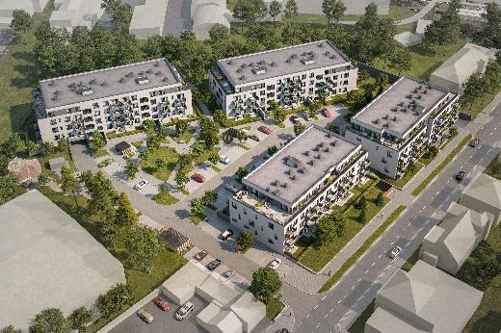Pozemek pro rezidenční komplex leží v klidné části Kladna, kterou charakterizuje převážně zástavba v podobě rodinných a bytových domů. V těsné blízkosti se nachází sportovní areál se zimním a fotbalovým stadionem, tenisovými kurty, sportovní halou a hokejbalovou arénou. Jen o pár metrů dál najdou noví rezidenti další sportoviště, aquapark, koupaliště či lesopark s inline dráhou. Nedaleko leží také areál Nemocnice Kladno. Do centra města, jež skýtá veškerou občanskou vybavenost i kulturní vyžití, dojdou budoucí rezidenti pohodlně pěšky (cca 600 metrů). Lokalita současně nabízí snadné spojení s Prahou, které ještě v budoucnu podpoří probíhající modernizace železniční trati.

***O YIT a YIT Stavo:***

*Společnost* [*YIT*](https://www.yit.cz/) *(výslovnost: vaj aj tý) vstoupila na český trh v roce 2008, kdy akvizicí získala českou firmu Euro STAVOKONSULT. Firma tak v tuzemsku působí 17. rokem, kořeny finské YIT sahají až do roku 1912 a má tedy za sebou již přes 110 let úspěšného fungování. K hlavním činnostem YIT Stavo patří příprava a realizace developerských projektů. Na český trh přináší bydlení ve finském stylu. Společnost YIT Stavo v České republice dokončila 35 projektů (včetně jednotlivých etap větších celků, které samy o sobě de facto představují středně velké bytové projekty). Ve výstavbě je nyní 5 projektů: Sija Kamýk, Ranta Barrandov III, Toivo Roztyly, Portti Kladno a etapa Tampere v dosud největším areálu Suomi Hloubětín, kde YIT společně s realizací Lappi Hloubětín vytvořila celou novou městskou čtvrť v Praze včetně mateřské školy. Další projekty, vč. dalších mimopražských, má developer v přípravě. YIT již dokázala splnit svůj ambiciózní plán a zařadila se mezi pětici nejsilnějších developerů na poli rezidenční výstavby v Praze.*

*Skupina YIT je největší stavební a developerskou firmou ve Finsku a řadí se na přední příčky i v dalších evropských zemích, kde působí. Při všech svých stavbách dbá na trvalou udržitelnost a respekt k životnímu prostředí. Realizuje bytové i komerční nemovitosti a soustředí se zejména na projekty rozvoje velkých městských urbanistických celků. Její obrat v roce 2024 dosáhl 1,82 mld. eur. Skupina má své firmy aktuálně v 7 zemích: Finsku, Estonsku, Lotyšsku, Litvě, České republice, Slovensku a Polsku. Pracuje pro ni cca 4 100 lidí. Akcie společnosti YIT jsou kotovány na burze v Helsinkách.*

***Další informace:***

**Crest Communications**

Marcela Kukaňová, tel.: 731 613 618, [marcela.kukanova@crestcom.cz](mailto:marcela.kukanova@crestcom.cz)

Michaela Muczková, tel.: 778 543 041, [michaela.muczkova@crestcom.cz](mailto:michaela.muczkova@crestcom.cz)

[**www.crestcom.cz**](http://www.crestcom.cz)**;** [**www.yit.cz**](http://www.yit.cz)**;** [**www.yitgroup.com**](http://www.yitgroup.com)